프로젝트 계획서

<9조 EXPERTS>

- 변 경 이 력 -

일자 | 버전 | 변경 내역 | 작 성 자
2018/03/27 | 1.0 | 계획서 초안 작성 | 박 광석

- 목 차 -
1. 프로젝트 개요 - 3 -
1.1 목적 - 3 -
1.2 주요 일정 - 3 -
1.3 조직 - 4 -
1.3.1 조직도 - 4 -
1.3.2 역할 및 책임 - 4 -
1.4 생명주기 모델 - 5 -
1.5 도구 - 5 -
2. 규모 산정 - 6 -
2.1 WBS(Work Breakdown Structure) - 6 -
3. 일정 - 7 -
4. 산출물 관리 - 8 -
5. 리스크 관리 계획 - 9 -

- 프로젝트 개요
  - 목적
- 대학생들을 위한 과목별 To do list 관리 프로그램을 JAVA언어와 Redmine과 Github, Maven 등의 도구를 이용하여 개발한다.
프로그램 내용
○사용자가 기능을 사용하기 전 로그인 서비스 구축

○과목을 등록 할 때 이에 관한 관련 정보를 추가 등록 가능 (과목 관련 정보: 과목명, 담당 교수, 강의요일/시간, 수강 년도/학기) 예) 소프트웨어공학, 한혁수 교수님, 월/3~6pm, 2018/1

○과목 별로 To do(해야 할 일) 항목을 등록하고, To do list가 작성가능 ( To do list : To do 항목명, 마감 기한, 실제 마감일, 완료 여부, 중요 여부) 예) 요구사항명세서 작성, 2018/04/13, 2018/04/12, ○,(중요여부)

○중요 To do 항목에는 별도 표시가 가능 (별도 표시의 형식 및 모양의 기준은 없다)

○To do 항목들의 추가/삭제/변경이 가능

○To do List는 정렬이 가능 정렬방식: 과목 명, 마감 기한, 실제 마감일, 완료 여부 (4가지 방식 모두 구현)

  - 주요 일정
프로젝트에서 주어진 주요 단계, 일정 별 산출물을 퍼트차트 및 간트차트를 활용하여
표현하였다.

단계 | 일정 | 산출물
요구사항 분석 | 2018/03/26~2018/04/13 | 요구사항 명세서
디자인 | 2018/04/13~2018/04/24 | UI설계서, CLASS설계서
구현 | 2018/04/24~05/11 | 코드
테스트 | 2018/05/11~05/25 | 테스트 케이스, 테스트 결과 보고서

  - 조직
    - 프로젝트 내 구성원들의 조직도 및 역할을 기술한다.
조직도
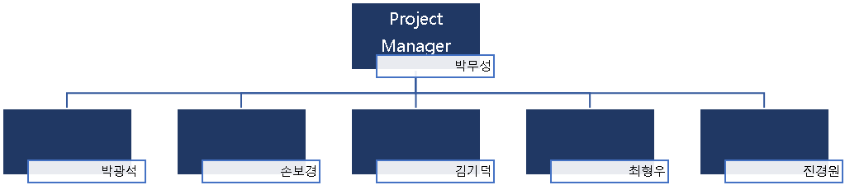
프로젝트 관리자(Project Manager, PM): 프로젝트의 모든 관리 업무를 책임 ,프로젝트와 구성원의 의견조율을 담당
개발자(Program Engineer, PE): 각 단위 기능을 설계하고 구현을 책임
테스터(Tester): 테스트 계획 수립 및 테스트 케이스 관리를 책임
요구사항 분석가(Requirements Analyst): 요구사항 분석과 작성 관리를 책임

    - 역할 및 책임
팀원 | 역할 | 책임
박 무성 | 프로젝트 관리자 | 프로젝트의 모든 관리 업무를 책임
박 광석 | 요구사항 분석가 | 요구사항 분석과 작성 관리를 책임
손 보경 | 요구사항 분석가 | 요구사항 분석과 작성 관리를 책임
김 기덕 | 요구사항 분석가 | 요구사항 분석과 작성 관리를 책임
진 경원 | 개발자, 테스터 | 각 단위 기능을 설계, 테스트 관리를 책임
최 형우 | 개발자, 테스터 | 각 단위 기능을 설계, 테스트 관리를 책임

  - 생명주기 모델
'폭포수' 모델(Waterfall Model)

- 이름에서부터 알 수 있듯이 폭포수 처럼 위에서 아래로 하향식 개발 방법론으로 순차적 접근을 통한 개발을 진행하는 방법이다.
- 순차적 접근의 순서는 요구사항 분석 -> 설계 -> 구현 -> 테스트 -> 유지보수 의 순서로 진행되며 각 단계가 완료되면 다음 단계로 진행 하는 형식의 개발 방법이다.
- Waterfall Model 사용 개발시 강점은 각 단계별 완료에 대한 확인이 필요한 만큼 정규화된 완료 보고 양식등의 완료 사항을 도구를 통해 확인하여 진행함으로써 좋은 결과를 낼 수 있다는 점이다.

: 단계 : 산출물
요구사항분석 설계 구현(코딩) 테스팅 유지보수
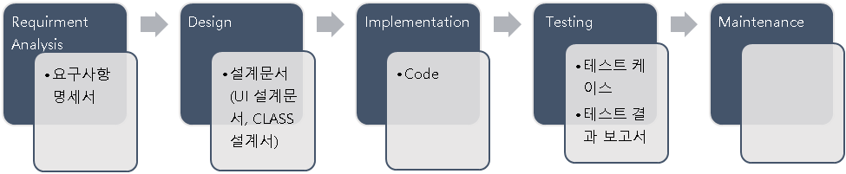

  - 도구
프로젝트에 적용할 도구에 대한 설명을 기술한다.
Ex) 일정관리 도구, 형상관리 도구 등..

○ Eclipse
-코드 개발을 위한 통합 개발 환경( Integrated Development Environment ,IDE)
버전: JDK1.8
○ Maven
-프로젝트 객체 모델이라는 개념을 바탕으로 프로젝트 의존성 관리, 라이브러리 관리, 프로젝트 생명 주기 관리 기능 등을 제공하는 프로젝트 관리 도구이다.
- 라이브러리 관리 기능으로 pom.xml에 등록하면 라이브러리 사용 가능.
○ Redmine
-프로젝트 관리와 버그 추적기능 제공, 통합된 프로젝트 관리, 이슈추적(간트 차트, 달력제공) ,형상관리
-프로젝트 진행시 팀원들에게 작업을 분리해서 할당할 수 있고 작업기한 등을 정해 효율적으로 작업의 진행을 관리하고 확인할 수 있다.

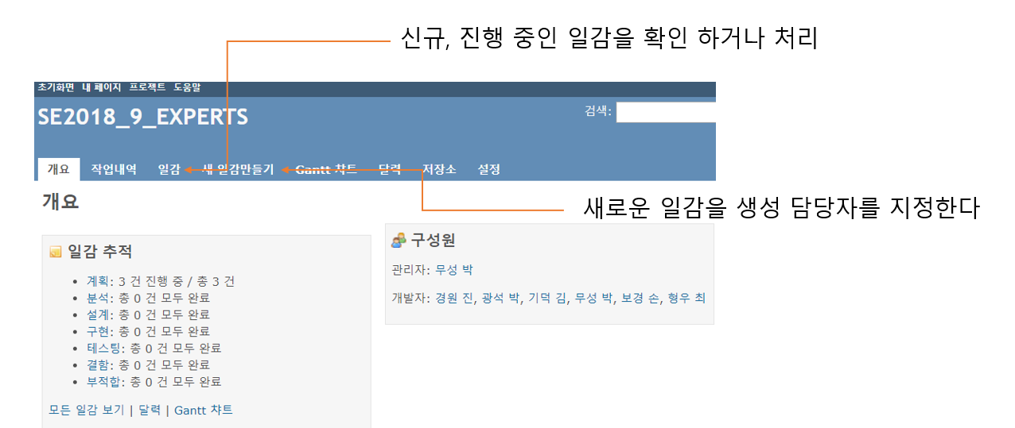
*일감의 처리 상태는 신규-진행-해결-완료가 있다.

○ Git
-분산코드 관리 시스템 ,형상 관리 도구

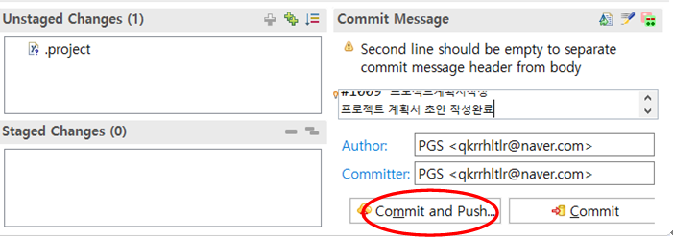

ECLIPSE를 통해 Github과 연동, Github서버의 저장소를 받아 서버와 동일한 환경에서 작업한다
**Commit과 Push, Pull을 사용하여 doc와 src 파일의 관리
Commit and Push: 파일을 변경한 작성자가 로커 저장소의 변경 사항을 원격 저장소에 반영하는 작업이다. 작성자는 제목 밑에 변경사항을 규칙에 맞추어 작성한다.

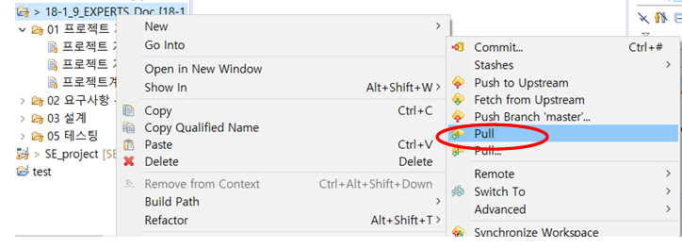
Pull: 담당자가 원격저장소에 올린 파일을 로컬저장소로 반영한다.

○ Jenkins
-지속적으로 통합서비스(Continuous Integration, CI)를 제공하는 도구

- 규모 산정
  - WBS를 작성하고, 각 작업에 소요되는 기간을 계산한다.
WBS(Work Breakdown Structure) 란?
- 프로젝트를 톱 다운 방식으로 세분화하여 프로젝트의 단위 작업에 대해 파악하는 기법이다.
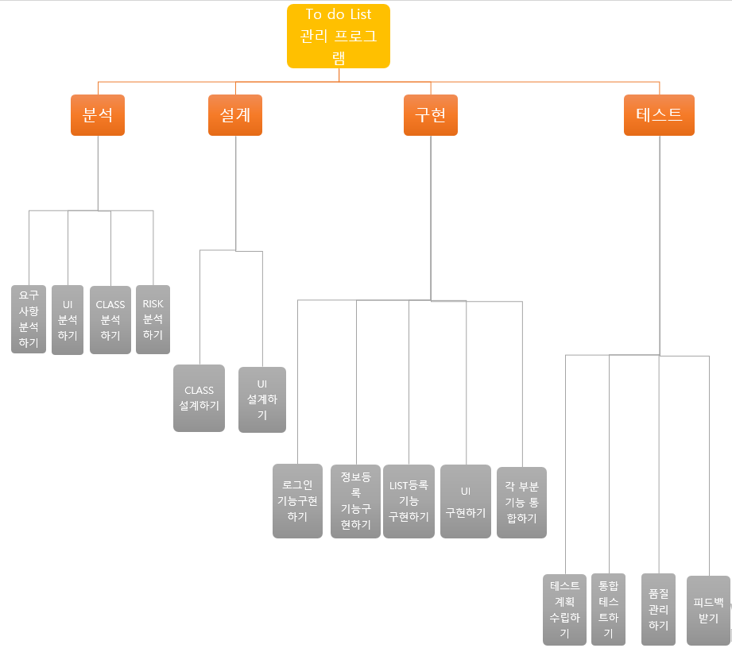

- 일정
주요 일정을 Gantt 차트와 PERT 차트를 이용하여 작성한다.

- PERT Chart
단위작업 | 기간 | 선행작업
요구사항 분석 | 7 | X
CLASS 분석 | 7 | 요구사항 분석
UI 분석 | 7 | 요구사항 분석
RISK분석 | 15 | X
CLASS 설계 | 19 | CLASS 분석, RISK분석
UI 설계 | 19 | UI 분석, RISK분석
로그인 기능구현 | 5 | CLASS 설계, UI 설계
정보등록 기능구현 | 5 | CLASS 설계, UI 설계
LIST등록, 정렬 기능구현 | 10 | CLASS 설계, UI 설계
UI 구현 | 4 | CLASS 설계,UI 설계
각 구현 부분 통합 | 7 | 기능구현
테스트 계획 수립 | 3 | 구현 부분 통합
통합 테스트 | 7 | 테스트 계획 수립
피드백 및 품질관리 | 7 | 통합테스트
최종제출

- Gantt Chart
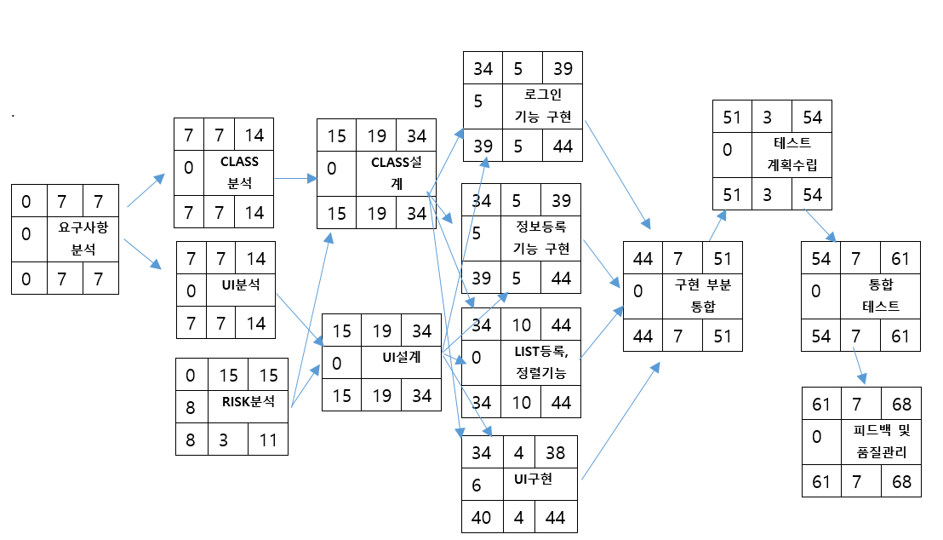
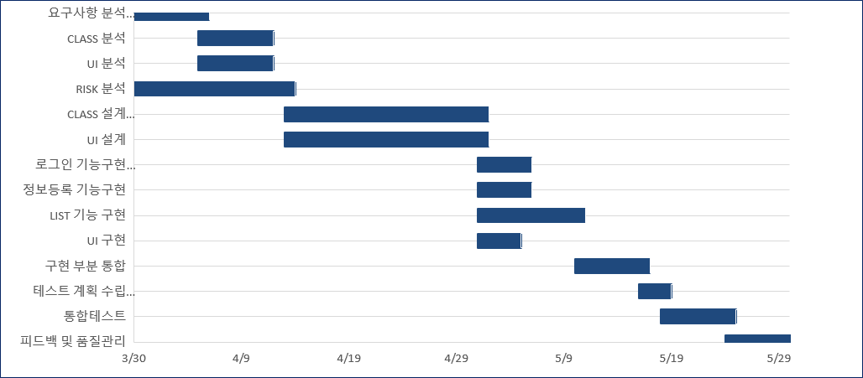

- 산출물 관리
산출물의 관리 방안을 기술한다.
산출물을 어디에 저장하고, 산출물 명을 어떤 규칙으로 할지 등을 기술한다.

GIT서버를 이용한 산출물 관리
https://github.com/SMU-SE-Admin/18-1_9_EXPERTS_Doc / 해당 서버의 원격 저장소를 이용하여 산출물의 버전관리 및 문서 소스코드를 관리한다.

산출물 |  | 관리 방안 | 파일명
문서 | 작업  문서 | - GIT 서버의 doc폴더 내의 각 단계별 폴더를 이용하여 저장, 공유  - E-campus상에 지정된 템플릿을 준수하여 관리한다. 수정 사항이 생길 시 버전을 수정하여 올린 뒤 commit한다. | 문서명_9_EXPERTS_version명  Ex)프로젝트계획서_9_EXPERTS_v.1.0.0  (요구사항 변경 및 목차 추가,수정 시 버전 앞자리 변경 / 세부 내용 변경 시 버전 뒷자리 변경)
문서 | 회의록 | - GIT 서버의 doc내의 각 폴더에 맞게 회의록 저장, 공유  - E-campus상에 지정된 템플릿을 준수하여 관리한다. 수정 사항이 생길 시 버전을 수정하여 올린 뒤 commit한다. | 날짜_회의록.doc  Ex)0329_회의록.doc
코드 |  | -Git의 src폴더를 이용하여 코드 저장, 공유, 수정사항이 생길 시 변경 후 commit한다 | 상단 탭 명_세부기능  ex)HomeMain_subjectadd
UI 디자인 |  | -Git의 src폴더에 디자인 파일 저장, 공유 | UI명_날짜  Ex)아이콘ui_05.13

- 리스크 관리 계획
프로젝트 수행 중에 발생할 위험을 식별하고, 이를 대처하기 위한 방안을 기술한다.

리스크 요소 | 가능성 | 영향도 | 대처 방안
파일이 날아갔을 경우 | 하 | 상 | 산출물이 예기치 못한 사고로 손상, 소실될 경우를 대비하여 각 인원은 산출물을 로커저장소에 따로 저장한다.
계획 시간이 초과된경우 | 중 | 상 | 특정 업무에 인원 부족으로 인한 것일 경우 가 인원에게 추가로 업무를 부여한다.
요구 사항 중간에 변경될 경우 | 상 | 중 | 변경사항에 맞춰 산출물을 수정한다.
Quality를 너무 높게 측정한 경우 | 중 | 중 | 전문가에게 조언을 구하거나 발제자와의 대화를 통해 대처하거나 퀄리티를 수정한다.

